

ESCUELA TÉCNICA SUPERIOR DE INGENIERÍA INFORMÁTICA

GRADO EN INGENIERÍA INFORMÁTICA

Curso Académico 2023/2024

Trabajo Fin de Grado

[TÍTULO DEL TFG]

Autor: Diego Carrera Hernando
Director: Juan Manuel Serrano Hidalgo

Resumen
[Redactar resumen cuando haya hecho el TFG o cuando lo tenga, por lo menos, medianamente encaminado]

Palabras clave
[Introducir palabras clave cuando tenga hecho el TFG completamente, esta vez sí]

Índice de contenidos
[Cuando me apetezca o cuando pueda]

Índice de figuras
[Cuando haya figuras]

Introducción
En los últimos años, debido al auge del consumo de contenido a través de plataformas digitales, así como al deseo de las personas de compartir sus opiniones acerca de los contenidos que disfrutan, se han popularizado las aplicaciones o páginas web que permiten a sus usuarios generar interacciones en torno a estos contenidos. Tales son ejemplos como Letterboxd, red social que gira en torno a las películas; Serializd, cuyo concepto es el mismo, pero orientado a series de televisión; Goodreads, cuya temática es, en este caso, los libros; o HowLongToBeat, que se enfoca en los videojuegos.
Sin embargo, ninguna de estas aplicaciones o páginas web engloba todas estas formas de ocio. Quizás, la que más se aproxime sea Metacritic, aunque su gran popularización entre aficionados a los videojuegos hace que estos sean su principal atractivo y que se enfoque más en este tipo de contenido. Por ello, tenía cierto interés en crear una aplicación que tuviese dicha funcionalidad, es decir, permitir a sus usuarios calificar y reseñar películas, series, libros y videojuegos, así como crear rankings e interactuar con otros usuarios.
Este TFG, por tanto, aborda la creación de la aplicación web con la funcionalidad descrita, enfocándome en la parte de Back-End y, concretamente, en la definición, creación, implementación y ejecución de los endpoints que compondrán la aplicación, así como en la documentación de estos mismos.
La aplicación se creará usando el lenguaje de programación Scala, que permite un uso cómodo y sencillo de la programación funcional, además de la biblioteca Tapir para definir y documentar los endpoints, sobre la cual se hará especial énfasis, explicando cómo se comporta y las funcionalidades que ofrece.
Por otra parte, como la aplicación no contará con persistencia para guardar películas, series, videojuegos y libros, estos elementos se obtendrán realizando consultas a diferentes APIs proveedoras de estos contenidos, por lo que la utilización de estos servicios de terceros será una parte importante del proyecto.

Estado del arte
[Describir aplicaciones existentes en internet que se puedan parecer a la mía o en las que me he inspirado de cara a hacer el TFG. De primeras, Letterboxd, Filmaffinity, Serializd, Goodreads, The StoryGraph, Stash, Backloggd, HowLongToBeat, Simkl, MyAnimeList, Grouvee, OpenCritic y Metacritic]

objetivos
El principal objetivo del TFG es, como ya se ha comentado en la introducción, crear el Back-End de una aplicación web que integre funcionalidades similares a las de plataformas populares como Letterboxd, Serializd, HowLongToBeat y Goodreads. Esta aplicación permitirá a los usuarios registrar y gestionar sus experiencias y opiniones relacionadas con películas, series (y sus temporadas y episodios), videojuegos y libros (a partir de ahora nos referiremos a todos estos como "contenidos multimedia" o “contenidos” por abreviar), así como interactuar con otros usuarios de diversas formas, pero siempre partiendo de estos contenidos multimedia como eje principal. En este sentido, considero que la aplicación debe cumplir las siguientes funcionalidades:
- Reseñas. El usuario debe poder crear (y editar o eliminar) reseñas de los contenidos que consume. Una reseña contendrá el texto en el que el usuario expresa su opinión acerca de ese contenido, y puede recibir "Me gusta" y comentarios. También, el usuario puede especificar si la reseña contiene spoilers o si quiere permitir comentarios sobre la reseña.
- Puntuaciones. El usuario debe poder puntuar los distintos contenidos presentes en la aplicación con un número entre el 0 y el 10, ambos inclusive.
- Registros. El usuario debe poder crear (y editar o eliminar) registros de los contenidos que va consumiendo. Estos registros pueden incluir una reseña, una puntuación, el estado de progreso respecto al contenido (si se ha completado, si está en progreso, si se ha pausado dicho progreso o si se ha abandonado), la fecha en la que se ha iniciado el progreso, la fecha en la que se ha finalizado ese progreso (en caso de haberlo hecho) y el sistema en el que se ha consumido (solo en caso de que sea un videojuego). También se puede especificar si dicho contenido ya se ha completado otras veces en el pasado.
- Listas de contenidos. El usuario debe poder crear (y editar o eliminar) colecciones que incluyan contenidos según el criterio que se desee. Estas listas podrán tener un nombre y una descripción, el conjunto de contenidos incluidos (que se podrán ordenar, añadir, eliminar). Aparte, el usuario podrá especificar si quiere permitir comentarios a la lista, así como la visibilidad (todo el público, solo seguidores o nadie) de esta y si se trata o no de un ranking. Por otra parte, otros usuarios podrán publicar un comentario respecto a la lista (en caso de que se permita) y también podrán dar "me gusta".
- Comentarios. El usuario podrá publicar comentarios (como los de cualquier red social que se nos ocurra) en listas de contenidos, en reseñas y en otros comentarios. Otros usuarios podrán dar "me gusta" a estos comentarios.
- "Me gusta". El usuario podrá dar "me gusta" a reseñas, listas de contenidos o comentarios de otros usuarios.
- Seguimiento de contenidos. Además de hacerlo mediante los registros anteriormente mencionados, el usuario también podrá marcar el estado de seguimiento de un contenido sin necesidad de crear un registro. Los estados de seguimiento son:
  - "Completado". Indica que el usuario ha finalizado el progreso de un contenido. Por ejemplo, cuando se termina una película o serie.
  - "En progreso". Indica que el usuario está actualmente progresando con un contenido. Es decir, que está viendo una serie, jugando a un videojuego o leyendo a un libro. No necesariamente tiene que marcarse en el momento exacto de realizar la acción, sino que la intención es que este estado se mantenga desde que el usuario empieza el contenido hasta que lo acaba, pase el tiempo que pase entre medias, ya sean varias horas o varias semanas. Por tanto, este estado está disponible para aquellos contenidos cuyo progreso normalmente se extiende a periodos de tiempo más largos de un par de horas: series (y sus respectivas temporadas), videojuegos y libros.
  - "Progreso pausado". Indica que el usuario, por el motivo que sea, ha dejado de progresar durante un tiempo con el contenido referenciado, pero tiene pensado retomarlo en algún momento. Respecto a los contenidos disponibles para este estado, aplica de la misma manera que "En progreso".
  - "Abandonado". Indica que el usuario ha dejado un contenido sin terminar definitivamente. Aplica a todos los contenidos.
  - "Pendiente". Indica que el usuario, en algún momento, desea consumir el contenido especificado. Este estado no está disponible en los registros debido a que, en realidad, no indica el progreso realizado respecto a un contenido, sino únicamente la intención del usuario de iniciarlo en algún momento.
- Conversaciones. El usuario podrá mantener conversaciones privadas con otros usuarios. También podrá archivar o eliminar chats.
- Seguimiento de otros usuarios. El usuario podrá seguir a otros usuarios y, de la misma forma, el usuario podrá ser seguido por otros usuarios.
- Bloqueo de usuarios. El usuario podrá bloquear usuarios y ser bloqueado por estos.
- Contenidos favoritos. En la información del usuario habrá una sección llamada "Favoritos", en la que el usuario puede especificar su película favorita, su serie favorita, su videojuego favorito, y su libro favorito.
- Perfil de usuario. El usuario contará con un perfil de usuario que consta de nombre de usuario, contraseña, biografía, email y localización. Esta información se podrá editar en todo momento.
- Información de usuario. Reuniendo todo lo visto en los anteriores puntos, un usuario podrá ver su perfil de usuario, sus contenidos favoritos y toda la información respecto a sus interacciones con los contenidos y otros usuarios. Es decir, podrá ver la siguiente información:
- Perfil de usuario (si está viendo el perfil de otro usuario, el email y la contraseña no se muestran).
  - Contenidos favoritos.
  - Contenidos completados.
  - Contenidos en progreso.
  - Contenidos cuyo progreso se ha pausado.
  - Contenidos abandonados.
  - Contenidos pendientes.
  - Listas de contenidos.
  - Registros.
  - Reseñas.
  - Puntuaciones.
  - "Me gusta" dados.
  - Comentarios.
  - Seguidores.
  - Usuarios seguidos.
  - Usuarios bloqueados.
  - Conversaciones (no archivadas).
  - Conversaciones archivadas.
- Herramienta de búsqueda. El usuario podrá utilizar una herramienta que le permita buscar contenidos, listas y otros usuarios en la aplicación mediante coincidencia de texto con el nombre introducido.
Por otra parte, la aplicación se va a desarrollar en el lenguaje de programación Scala, utilizando, para ello, una librería llamada Tapir, que permite definir e implementar endpoints con programación funcional. Cabe recalcar que lo que se desarrollará de la aplicación es solo la parte de Back-End, entendiendo con esto todo lo necesario para poder ejecutar dichos endpoints. Por tanto, en este proyecto no entran ni el desarrollo del Front-End, ni de un sistema de persistencia para los datos generados al poner en funcionamiento los distintos endpoints.
Si entendemos todo lo anterior como un objetivo global a alcanzar, para alcanzar este objetivo me he propuesto tres hitos a realizar:
- Análisis de la aplicación a desarrollar, lo cual incluye la descripción de casos de uso que se pueden dar, un análisis de la arquitectura de los endpoints, y un análisis sobre el modelo del dominio que empleará la aplicación.
- Implementación de endpoints del dominio propio de la aplicación. Incluye todos los endpoints necesarios para gestionar los distintos elementos del dominio que se maneja internamente.
- Implementación de los endpoints que se comunican con servicios externos. Al no implementarse un sistema de persistencia, será necesario obtener los distintos contenidos (y toda la información relevante sobre estos) de algunas APIs de terceros que, precisamente, proveen este tipo de información (y que se describirán más adelante). Es por ello por lo que también es necesario implementar endpoints con los que no interactúa el usuario final, pero que la aplicación ejecuta internamente para realizar peticiones a estas APIs. La ejecución de estos endpoints tiene lugar al interactuar con los endpoints propios de la herramienta de búsqueda (en caso de usarse para buscar contenidos), así como cuando el usuario quiera acceder a un contenido directamente desde una lista, una reseña, una puntuación o un registro.

Descripción informática
Esta sección he decidido estructurarla en función de los objetivos previamente definidos. Es decir, incluirá todo lo relativo al análisis de la aplicación, a la implementación de los endpoints del dominio propio, y a la implementación de los endpoints que permiten la comunicación con servicios externos.

Análisis de la aplicación a desarrollar
Antes de proceder con las explicaciones pertinentes acerca de la implementación de ambos tipos de endpoints, es oportuno realizar un análisis para comprender mejor cuáles son las necesidades de la aplicación a nivel funcional y a nivel estructural, con el objetivo de definir qué debe hacer el sistema, cómo interactúan los distintos actores con él, y qué elementos conforman su estructura interna
Por tanto, el análisis se puede dividir en los siguientes apartados:
- Análisis funcional. Mediante diagramas de casos de uso, se identificarán las principales interacciones entre los usuarios y la aplicación.
- Análisis de la arquitectura, con el fin de describir la lógica de comunicación y acceso a los recursos del sistema.
- Modelo del dominio. A través de un diagrama de clases se presentarán las entidades clave y sus relaciones dentro de la aplicación.
Habiendo visto todo esto, será más fácil comprender las bases conceptuales necesarias para tratar aspectos posteriores de la implementación de endpoints.

Análisis funcional
Los diagramas de casos de uso que se mostrarán tratarán de explicar, a alto nivel, las posibilidades que ofrecerá la aplicación a los distintos actores involucrados en su uso, en tanto que todas las funcionalidades descritas anteriormente en la sección de objetivos puedan cumplirse. Esto se hará desde el punto de vista del usuario, por lo que no entrará en detalles respecto a lo que puede hacer la aplicación internamente para llevar a cabo esas interacciones.
Antes de proceder con dichos diagramas, es conveniente describir a los distintos actores involucrados en el uso de la aplicación. En este caso, son solo dos: los usuarios autenticados y los usuarios no autenticados.
Un usuario autenticado es todo aquel usuario que tenga una cuenta en la aplicación, con su correspondiente email, nombre de usuario, contraseña, etc.; y que haya iniciado sesión. Este usuario podrá acceder a todas las posibles acciones que ofrece la aplicación.
Por otra parte, el usuario no autenticado es aquel que no ha procedido a iniciar sesión en la aplicación, ya sea porque aún no haya querido hacerlo o porque no disponga de una cuenta, en cuyo caso debería primero registrarse. Este usuario tendrá acceso a una parte muy limitada de las funcionalidades mencionadas.
En cuanto a los casos de uso, se encuentran repartidos en diagramas según su temática. Para empezar, tenemos el diagrama de casos de uso que se pueden dar en la página principal del sistema, que es desde donde parten el resto de las posibles acciones. Este será el único diagrama en el que aparezca el actor “usuario no autenticado”.
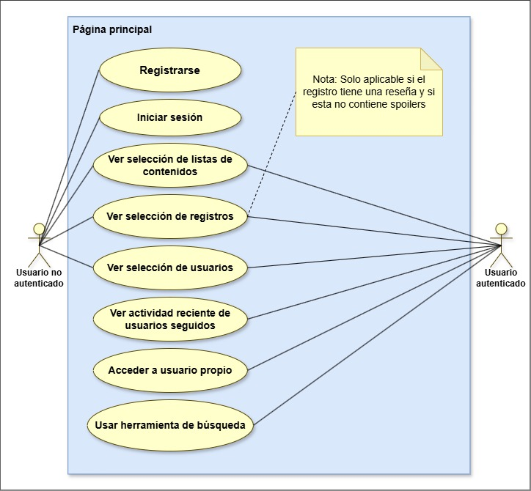
Como se puede observar, en esta pantalla se pueden llevar a cabo acciones relacionadas con la autenticación, la visualización de contenido destacado para ambos tipos de actores, e interacciones algo más avanzadas que requieren haberse autenticado.
Uno de los casos de uso de esta pantalla es el de usar la herramienta de búsqueda, que tiene su propio diagrama.
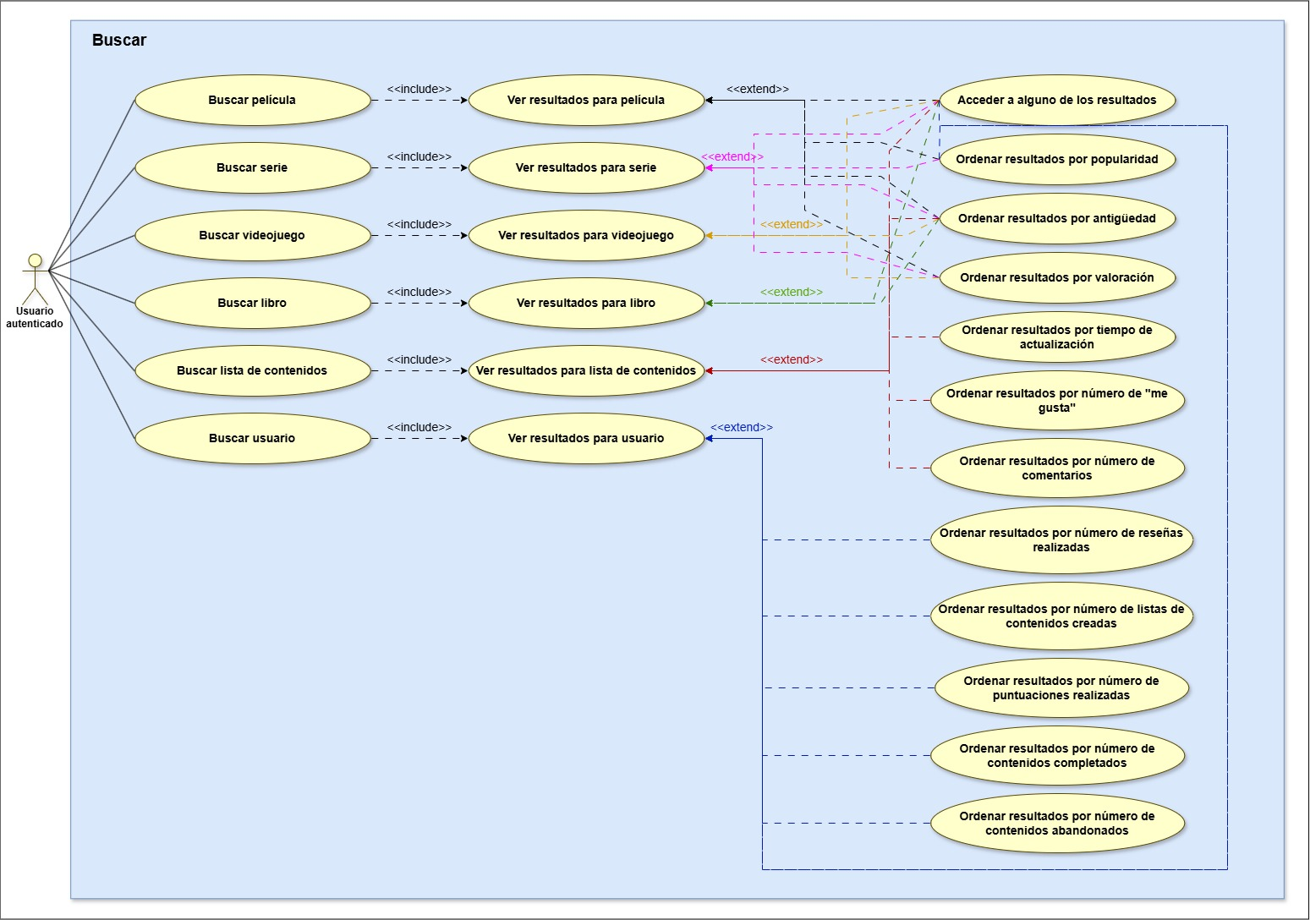
El diagrama muestra las posibilidades a la hora de buscar cosas en la aplicación. Por una parte, podemos buscar todo tipo de contenidos multimedia, excluyendo temporadas y episodios de series, dado que, para ello, deberíamos acceder antes a una serie en concreto. Estos contenidos multimedia han de buscarse por separado. Por ejemplo, si deseo buscar una serie, la aplicación solo encontrará series.
Además de contenidos multimedia, también podremos buscar usuarios y listas de contenidos creadas por los usuarios.
Las búsquedas se realizarán por coincidencia de texto con el nombre del elemento buscado, y los resultados podrán ordenarse atendiendo a distintos criterios según lo que se haya buscado (los criterios varían según el elemento debido a diferencias en la información que ofrecen).
El siguiente diagrama por mostrar es el que se refiere a los contenidos audiovisuales.
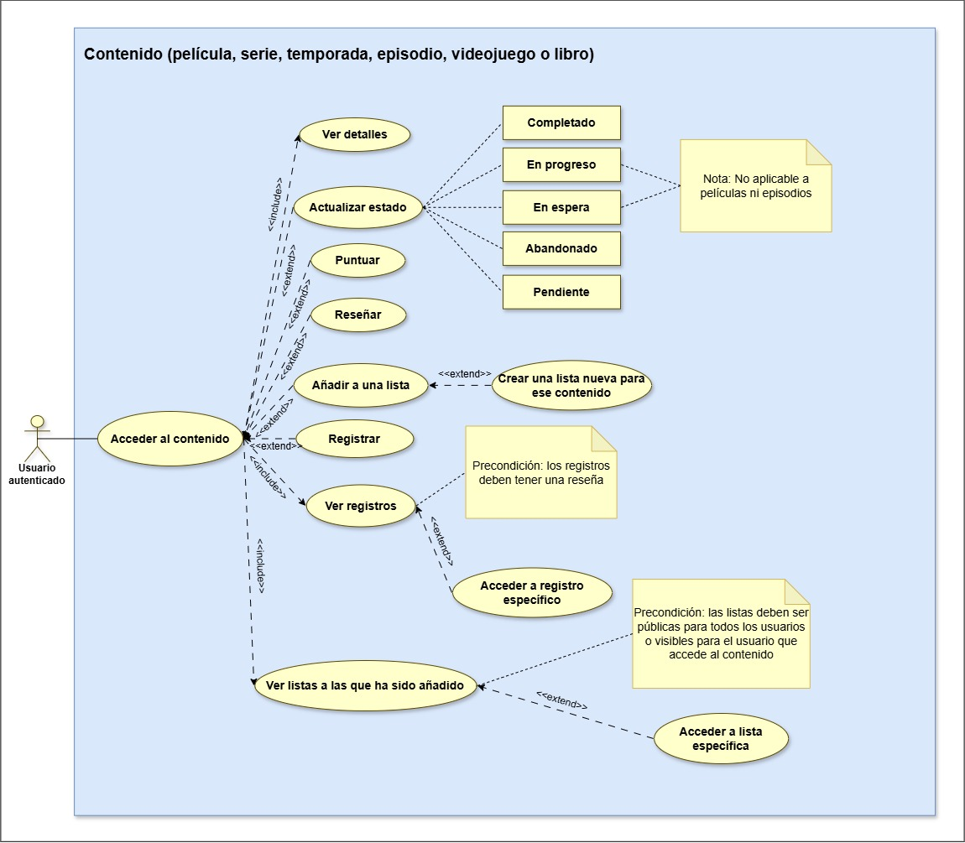
El diagrama en cuestión muestra las acciones que podemos realizar al acceder a un contenido (esto, en una interfaz, lo haríamos al pinchar en un contenido que se nos muestre como resultado en la herramienta de búsqueda, por ejemplo). El usuario puede ver los detalles del contenido (tanto los proporcionados por la API que nos lo proporciona, como los que puede generar la aplicación), así llevar a cabo algunas acciones como crear una reseña o, incluso, ver interacciones que han generado otros usuarios.
A continuación, se presenta el diagrama para los casos de uso relacionados con las puntuaciones.
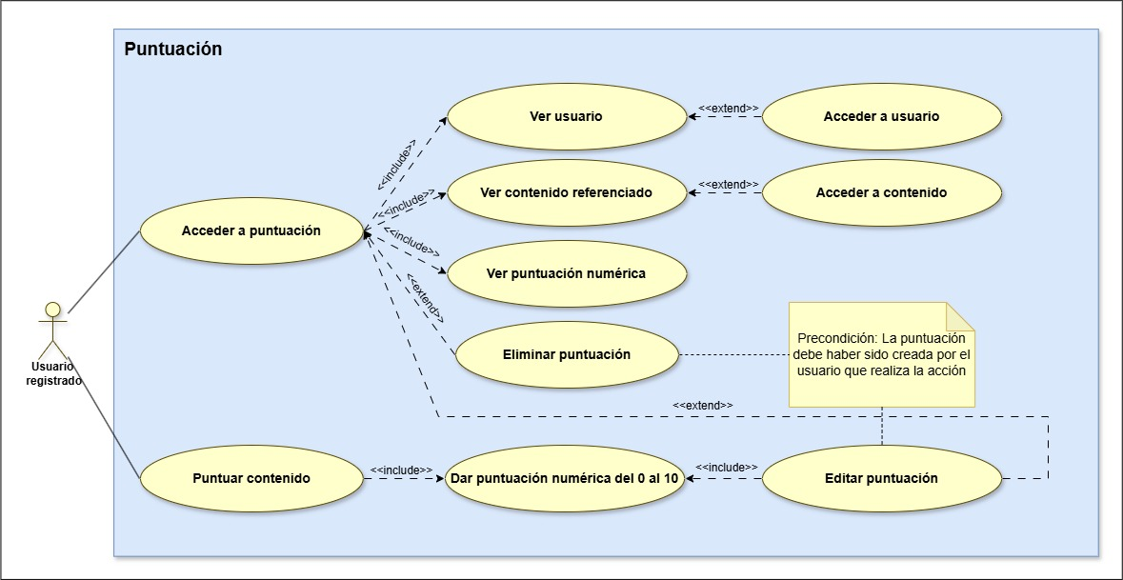
Se puede ver a simple vista que la funcionalidad de las puntuaciones es muy sencilla, pues consisten solo en otorgar una puntuación entre el 0 y el 10 a cualquier tipo de contenido multimedia. Además de eso, podemos gestionar nuestras propias puntuaciones y también podemos acceder a otros elementos a través de ellas, como el usuario que la ha dado o el contenido al que se hace referencia.
De la misma manera, tenemos los casos de uso para las reseñas.
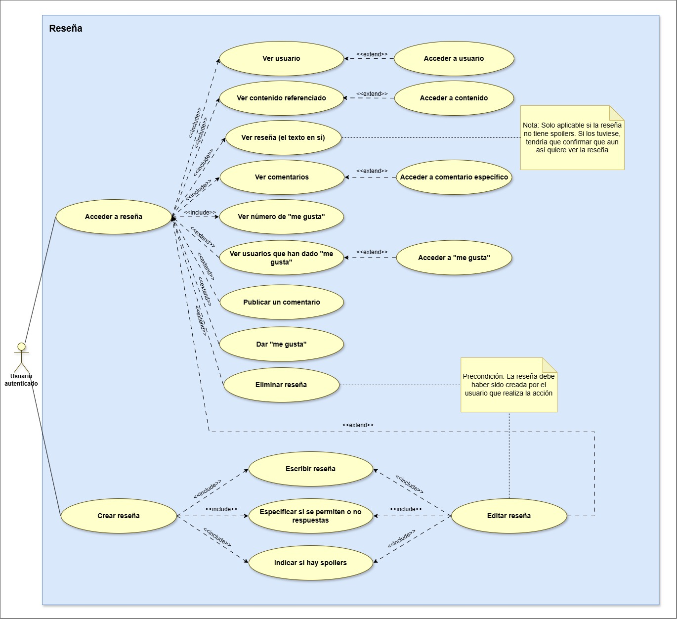
Las interacciones que un usuario puede hacer respecto a las reseñas son parecidas a las que se pueden llevar a cabo con las puntuaciones, solo que estas ofrecen más posibilidades, como dar “me gusta” o “publicar un comentario” en reseñas ajenas, o “especificar si se permiten respuestas” e “indicar si hay spoilers” en reseñas propias.
A continuación, tenemos casos de uso para un elemento algo más elaborado, como son los registros.
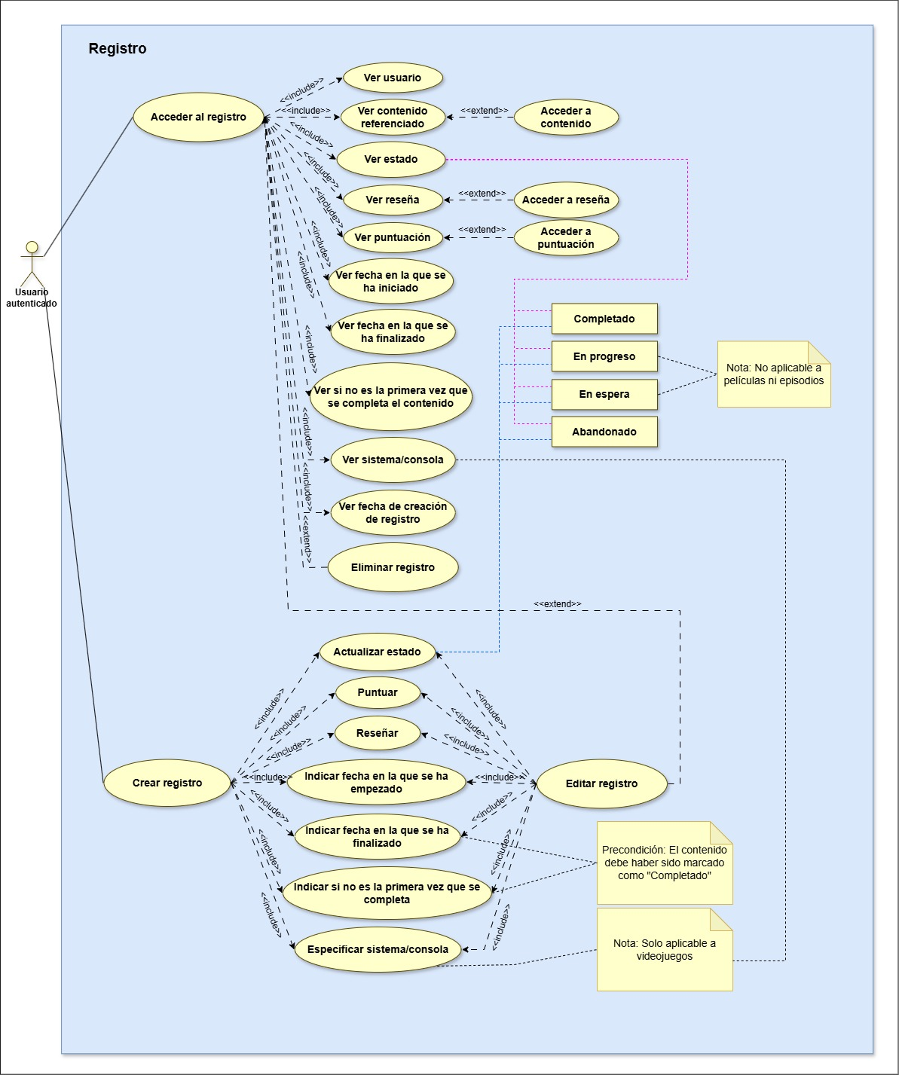
A rasgos generales, estos permiten indicar el estado del progreso en el que nos encontramos respecto a un contenido (pudiendo indicar más condiciones que puedan darse), así como incluir una reseña y/o una puntuación de las que hemos visto antes. Por lo demás, el carácter de las interacciones que un usuario puede llevar a cabo sigue siendo parecido al de esos otros elementos de la aplicación, excluyendo, eso sí, la posibilidad de dar “me gusta” o de responder con un comentario.
Otro conjunto de interacciones que el usuario puede llevar a cabo es el que se produce en relación con las listas de contenidos multimedia que este puede ver y gestionar.
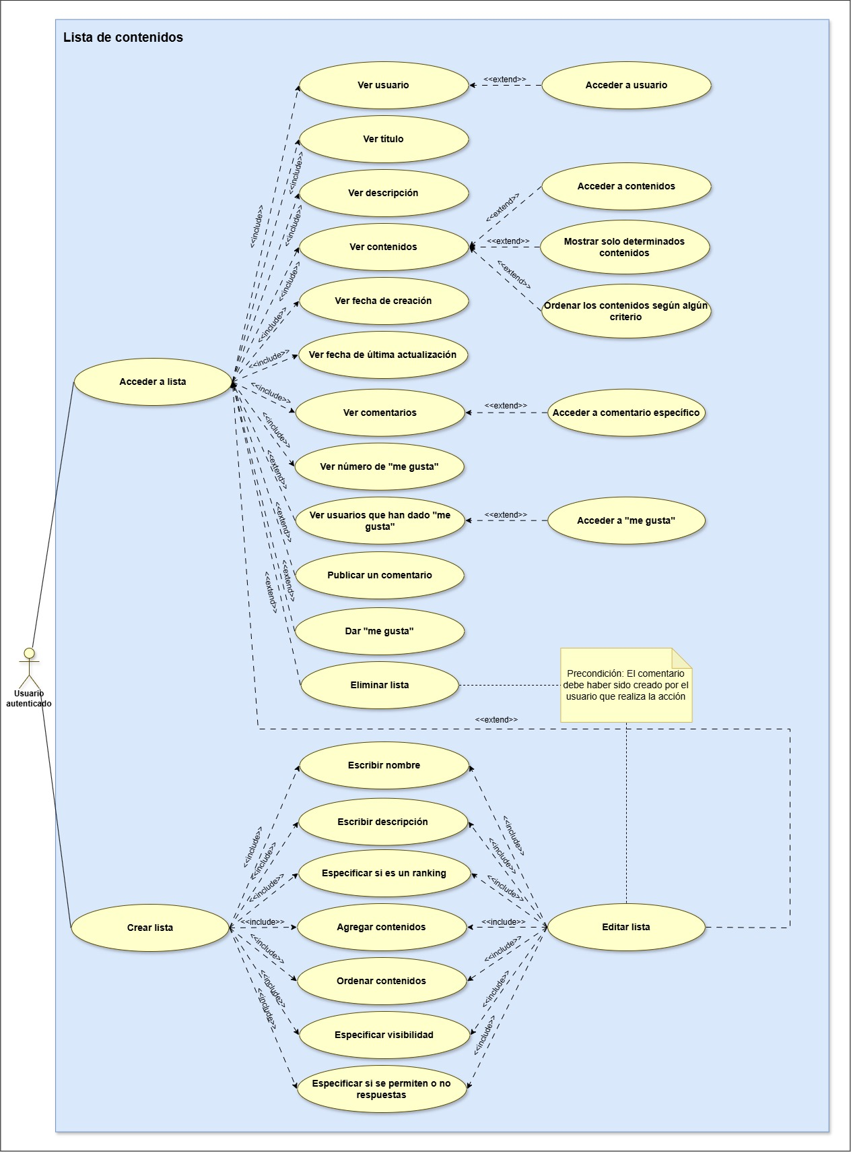
Las listas ofrecen algo más de variedad en las interacciones que se pueden llevar a cabo, en cuanto a que cuentan con más información visible al usuario. El hecho de que puedan muchos contenidos multimedia y de distintos tipos abre la posibilidad a realizar filtrados y ordenaciones sobre ellas a la hora de visualizarlas.
En varias ocasiones se ha mencionado la posibilidad de dar “me gusta” a algunos elementos del dominio de la aplicación, por lo que en el siguiente diagrama se muestran las posibilidades que la aplicación ofrece respecto a esta funcionalidad.
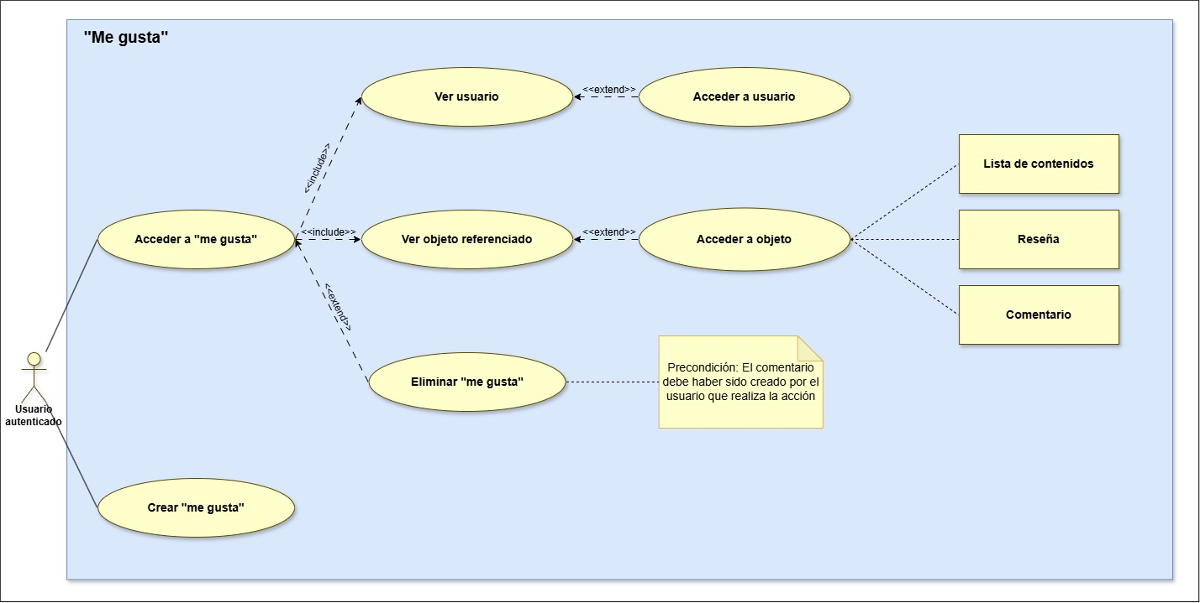
Al ser tan sencillos, el número de cosas que se pueden hacer respecto a los “me gusta” es bastante limitado. Aparte de dar o quitar un “me gusta”, el usuario también puede acceder al objeto referenciado, que en este caso puede ser una lista de contenidos multimedia, una reseña o un comentario.
Son esos mismos elementos sobre los cuales se pueden, además, publicar comentarios, cuyos casos de uso se muestran en la siguiente imagen.
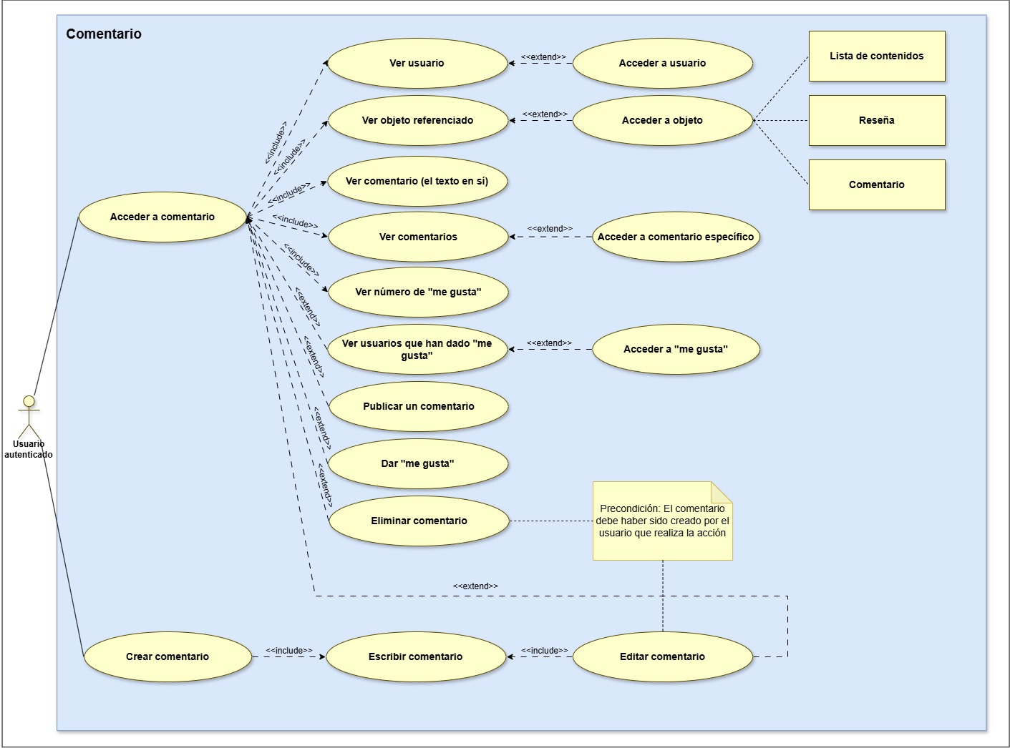
Respecto a este objeto, los casos de uso no distan mucho de los de algunos de los diagramas que hemos visto anteriormente. La única peculiaridad que tienen los comentarios es que permiten hacerse sobre otros comentarios, por lo que podríamos tener una cadena bastante larga de estos.
El último diagrama que queda es el que engloba a los casos de uso que se pueden realizar tomando al usuario como eje central de la acción.
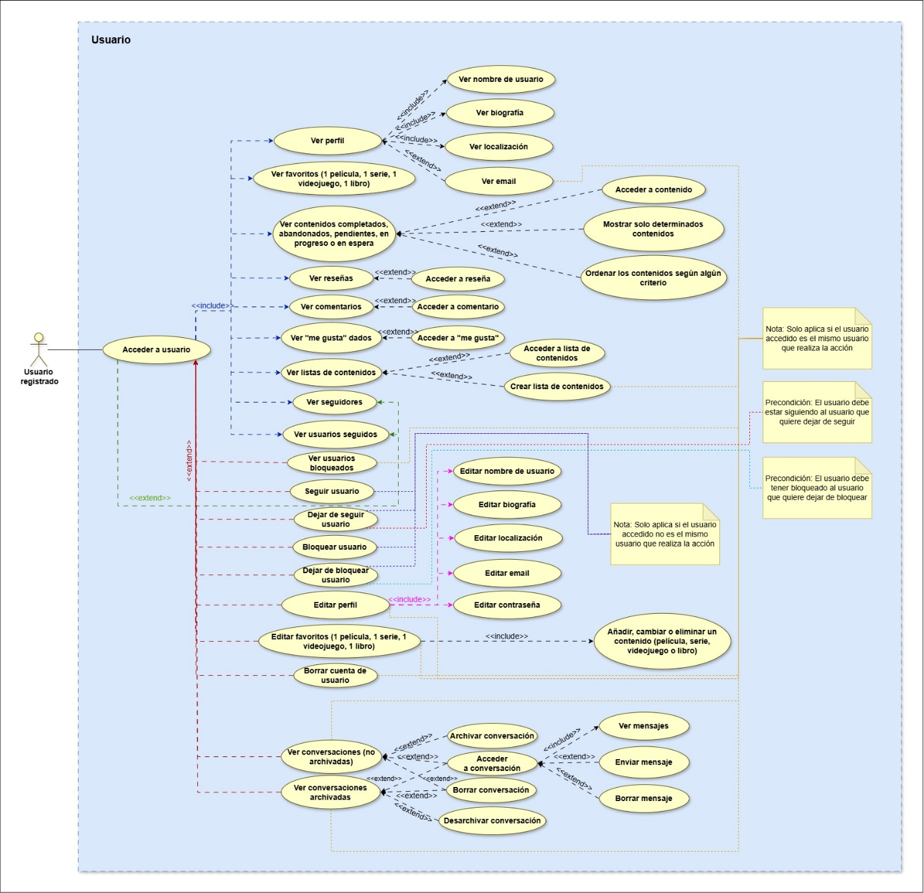
Aquí es donde más interacciones podemos encontrar por el simple hecho de que el usuario contiene más información que el resto de los elementos de la aplicación. La mayoría de los casos de uso van enfocados a la visualización de las distintas interacciones que el usuario ha hecho respecto a los contenidos multimedia, así como respecto a otros elementos internos de la aplicación.
Además, se encuentran casos de uso que describen las interacciones directas entre usuarios. Estos son los que permiten seguir/bloquear a un usuario o dejar de seguir/bloquear a un usuario, y los que tienen que ver con las conversaciones, teniendo en cuenta que se puede acceder a estas tanto para visualizarlas como para enviar mensajes.
También hay casos de uso relacionados con la información del perfil de usuario y de los contenidos multimedia favoritos, ya sea para visualizarlos o editarlos.

Análisis de la arquitectura
[Por completar]

Modelo del dominio
El modelo del dominio representa, a nivel conceptual, las principales entidades que forman parte de la aplicación, así como las relaciones existentes entre ellas, de manera que se puedan entender fácilmente las características esenciales del problema que nos atañe sin entrar en detalles demasiado técnicos.
Para llevar a cabo dicho objetivo, he realizado un diagrama de clases UML que describe de forma estructurada las clases del sistema, sus atributos, y la forma en que se relacionan entre ellas. Este modelo se ha elaborado a partir de los casos de uso mostrados en el análisis funcional, y se utilizará posteriormente para implementar la lógica deseada en la aplicación y para estructurar los datos de manera coherente.
Como hay un gran número de relaciones entre las clases existente, el diagrama resultante es demasiado grande e ilegible como para mostrarlo en una sola imagen. Por ello, he decidido dos cosas: lo primero, generar un diagrama con todas las clases y sin relaciones; lo segundo, partir el hipotético diagrama con todas las clases y todas las relaciones en diagramas que muestran las relaciones entre clases siguiendo una cierta temática.
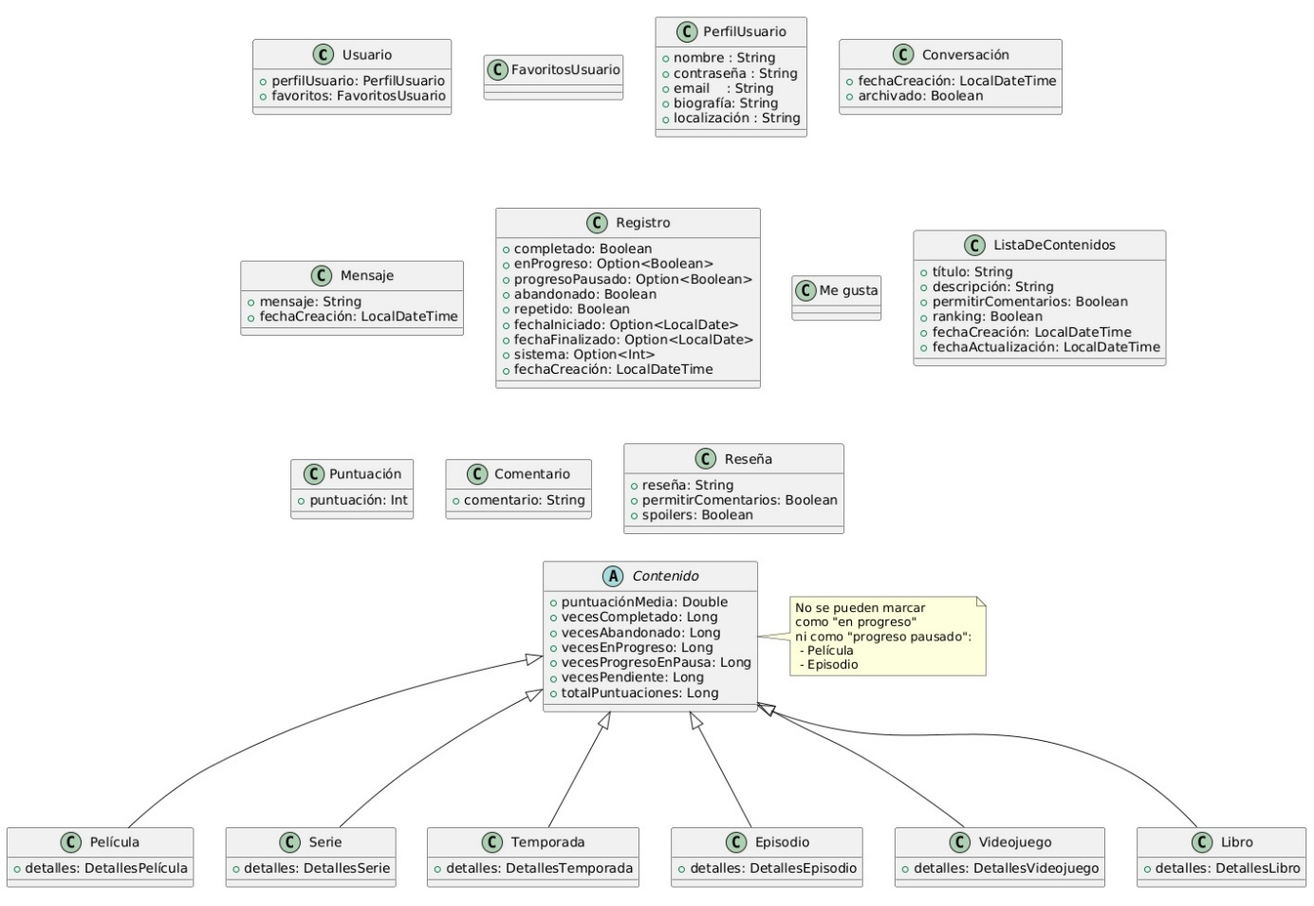
Para empezar, tenemos el diagrama con todas las clases que se han podido extraer de los casos de uso, y sin relaciones entre estas (únicamente la clase abstracta Contenido, que engloba a los distintos contenidos multimedia). Podemos distinguir las clases Usuario, FavoritosUsuario y PerfilUsuario, a las que a partir de ahora me referiré en conjunto como “usuarios”; Conversación y Mensaje, a las que me voy a referir en conjunto como “conversaciones”; Registro, “Me gusta”, ListaDeContenidos, Puntuación, Comentario y Reseña, a las que me referiré en conjunto como “social”; y Contenido, Película, Serie, Temporada, Episodio, Videojuego y Libro, a las que, en conjunto, me voy a referir como “contenidos multimedia”. Todo esto sea por simplificar un poco la terminología a la hora de abordar los siguientes diagramas.
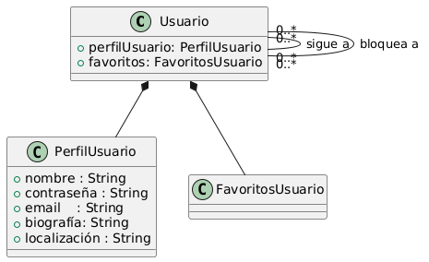
En la anterior imagen se pueden ver las clases del conjunto de clases de usuarios. La clase Usuario es dueña de PerfilUsuario y FavoritosUsuario (pudiendo tener solo una de cada), y se relaciona consigo misma de la siguiente manera:
- Un usuario puede seguir a ninguno o múltiples usuarios y puede ser seguido por ninguno o múltiples usuarios.
- Un usuario puede bloquear a ninguno o múltiples usuarios y puede ser bloqueado por ninguno o múltiples usuarios.
A continuación, tenemos el diagrama que muestra las relaciones entre la clase Usuario y las clases del conjunto de conversaciones.
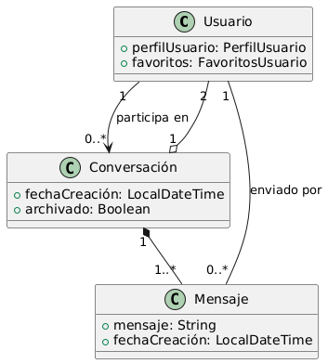
En esta figura podemos observar las siguientes relaciones:
- Un usuario puede participar en ninguna o en múltiples conversaciones.
- Una conversación está compuesta por dos usuarios.
- Un usuario puede enviar múltiples mensajes (o ninguno)
- Una conversación contiene uno o más mensajes.
Por otra parte, hay un diagrama que detalla las relaciones entre la clase Usuario y las clases del conjunto de clases social.
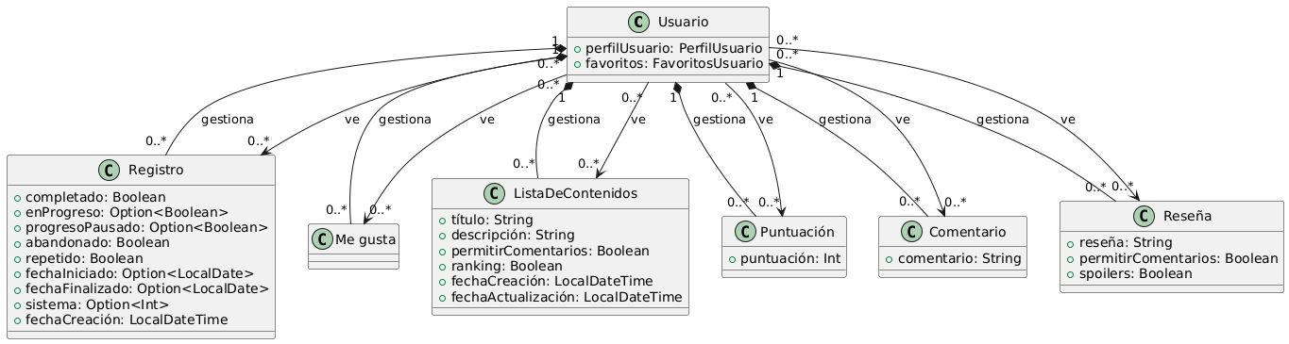
En este diagrama las relaciones que existen son muy sencillas, pues describen que Usuario puede ver o gestionar (en relación de composición):
- Múltiples registros (o ninguno).
- Múltiples “me gusta” (o ninguno).
- Múltiples listas de contenidos (o ninguna).
- Múltiples puntuaciones (o ninguna).
- Múltiples comentarios (o ninguno).
- Múltiples reseñas (o ninguna).
La diferencia entre que un usuario pueda ver o gestionar una de estas clases reside en si es o no el dueño de estas. Si un usuario, por ejemplo, ha creado una reseña de una película, podrá editarla o eliminarla si quiere, y esta reseña no puede existir sin el usuario. Por otra parte, cualquier usuario podrá ver cualquier reseña si así lo desea, sin necesidad de que sea suya.
Aprovechando que el anterior diagrama incluía el conjunto de clases social, ahora podemos ver el diagrama que detalla las relaciones entre las clases de este conjunto.
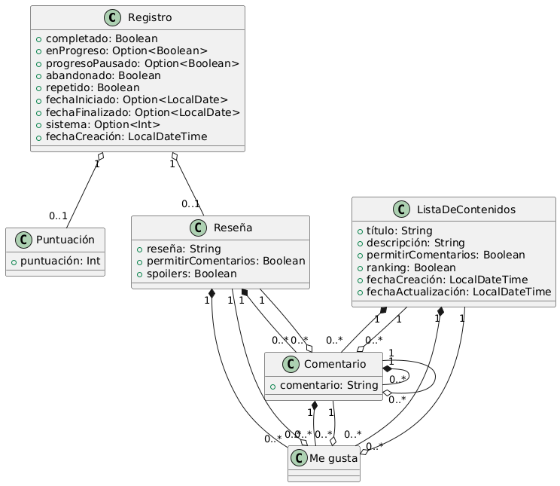
Las relaciones de este diagrama se pueden resumir de la siguiente manera:
- Un registro puede (o no) tener una puntuación o una reseña, aunque estas pueden existir fuera del registro.
- Tanto las reseñas, como los comentarios y las listas de contenidos pueden tener múltiples (o ningún) comentario o “me gusta”. Estos comentarios o “me gusta” solo pueden hacerse sobre objetos de dichas clases, y no pueden existir por sí mismos fuera de estas (de ahí la relación de composición).
- Por otra parte, tanto los comentarios como los “me gusta” referencian a una reseña, a una lista de contenidos o a un comentario, por lo que estaríamos hablando de una relación de agregación simple.
Por otra parte, se muestra a continuación el diagrama que expresa las relaciones entre la clase Usuario y las clases del conjunto de contenidos multimedia.
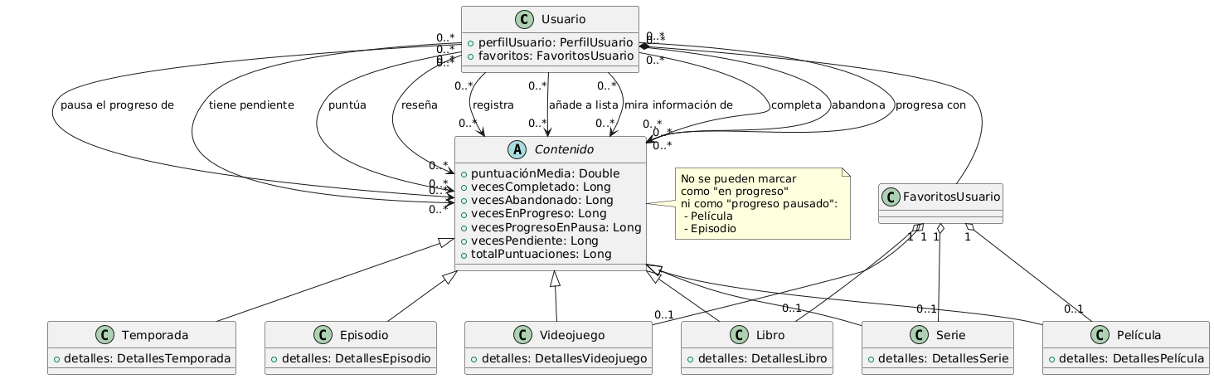
Como ya hemos visto en uno de los diagramas anteriores, la clase Usuario es dueña de FavoritosUsuario, que está compuesta por una película, una serie, un libro y un videojuego. Por otra parte, podemos apreciar que todos los usuarios pueden llevar a cabo las siguientes acciones sobre los contenidos presentes:
- Completar
- Progresar
- Pausar progreso
- Abandonar
- Tener pendiente
- Puntuar
- Reseñar
- Registrar
- Mirar información
Por último, nos encontramos con el diagrama de clases en el que aparecen las relaciones entre las clases del conjunto de contenidos, y las clases del conjunto social (solo aquellas clases que ejercen algún tipo de relación).
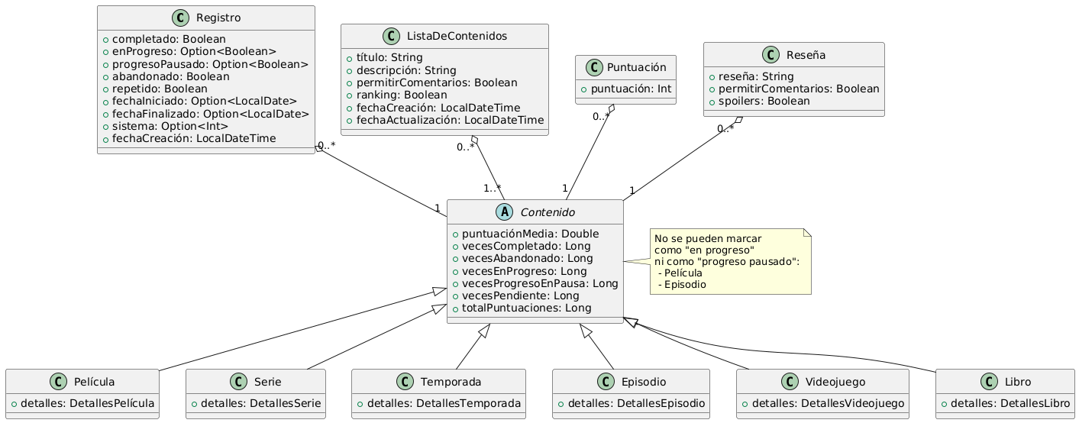
Con esta figura se puede apreciar que un contenido multimedia puede ser referenciado por múltiples (o ninguna) instancias de clases del conjunto social.

Implementación de endpoints del dominio propio

Implementación de endpoints que se comunican con servicios externos

Experimentos y validación

Bibliografía
[Tapir, TMDB, IGDB, Google Books API, etc.]

apéndices
[Bla bla bla]

